**№6**

Под топологией вычислительной сети понимается способ соединения ее отдельных компонентов (компьютеров, серверов, принтеров и т.д.). Различают три основные топологии:

* топология типа звезда;
* топология типа кольцо;
* топология типа общая шина.

При использовании топологии типа **звезда** информация между клиентами сети передается через единый центральный узел. В качестве центрального узла может выступать сервер или специальное устройство - **концентратор** (Hub).

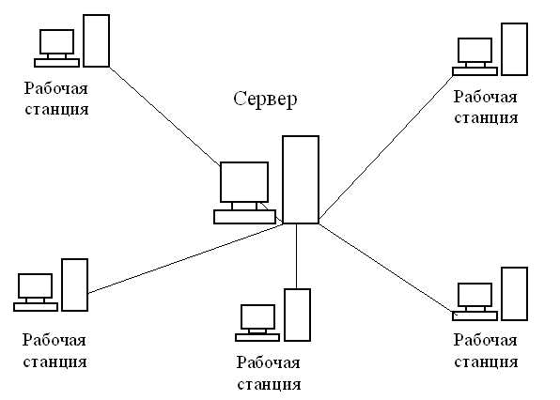

При топологии типа **кольцо** все компьютеры подключаются к линии, замкнутой в кольцо. Сигналы передаются по кольцу в одном направлении и проходят через каждый компьютер.

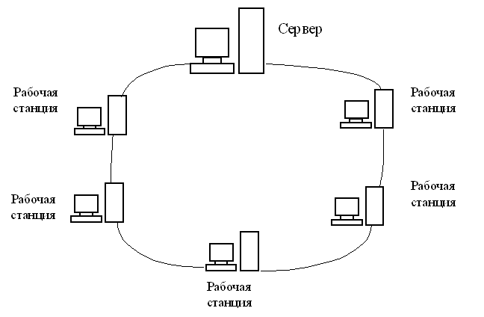

При топологии типа **общая шина** все клиенты подключены к общему каналу передачи данных. При этом они могут непосредственно вступать в контакт с любым компьютером, имеющимся в сети.

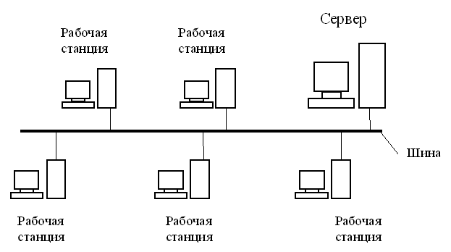

Передача информации в данной сети происходит следующим образом. Данные в виде электрических сигналов передаются всем компьютерам сети. Однако информацию принимает только тот компьютер, адрес которого соответствует адресу получателя. Причем в каждый момент времени только один компьютер может вести передачу данных.

**№7**

Архитектура ИС. Модель файлового сервера.

Архитектура информационной системы - концепция, определяющая модель, структуру, выполняемые функции и взаимосвязь компонентов информационной системы.

С точки зрения программно-аппаратной реализации можно выделить ряд типовых архитектур ИС.

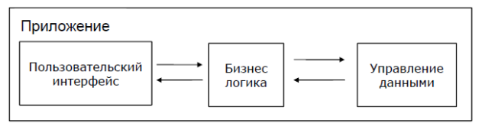

Компоненты информационной системы по выполняемым функциям можно разделить на три слоя: слой представления, слой бизнес-логики и слой доступа к данным. Слой представления - все, что связано с взаимодействием с пользователем: нажатие кнопок, движение мыши, отрисовка изображения, вывод результатов поиска и т.д. Бизнес логика - правила, алгоритмы реакции приложения на действия пользователя или на внутренние события, правила обработки данных. Слой доступа к данным - хранение, выборка, модификация и удаление данных, связанных с решаемой приложением прикладной задачей.

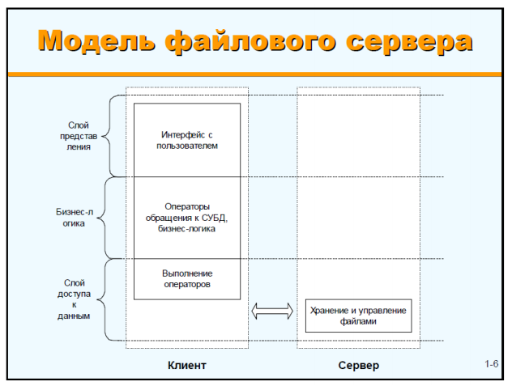

Файл-серверные приложения — приложения, схожие по своей структуре с локальными приложениями и использующие сетевой ресурс для хранения программы и данных. Функции сервера: хранения данных и кода программы. Функции клиента: обработка данных происходит исключительно на стороне клиента. Количество клиентов ограничено десятками. Плюсы: 4 1. Многопользовательский режим работы с данными; 2. Удобство централизованного управления доступом; 3. Низкая стоимость разработки; Минусы: 1. Низкая производительность; 2. Низкая надежность; 3. Слабые возможности расширения; Недостатки архитектуры с файловым сервером очевидны и вытекают главным образом из того, что данные хранятся в одном месте, а обрабатываются в другом. Это означает, что их нужно передавать по сети, что приводит к очень высоким нагрузкам на сеть и, вследствие этого, резкому снижению производительности приложения при увеличении числа одновременно работающих клиентов. Вторым важным недостатком такой архитектуры является децентрализованное решение проблем целостности и согласованности данных и одновременного доступа к данным. Такое решение снижает надежность приложения.

**№8**

Архитектура ИС. Модель удаленного доступа к данным

В модели удаленного доступа (Remote Data Access, RDA) база данных хранится на сервере. На сервере же находится ядро СУБД. На клиенте располагается презентационная логика и бизнес-логика приложения. Клиент обращается к серверу с запросами на языке SQL. Структура модели удаленного доступа приведена на [рис.](http://www.intuit.ru/studies/courses/1001/297/lecture/7417?page=2#image.10.5)

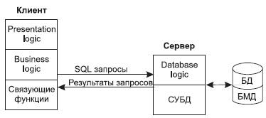

Преимущества данной модели:

* -перенос компонента представления и прикладного компонента на клиентский компьютер существенно разгрузил сервер БД, сводя к минимуму общее число процессов в операционной системе;
* -сервер БД освобождается от несвойственных ему функций; процессор или процессоры сервера целиком загружаются операциями обработки данных, запросов и транзакций. (Это становится возможным, если отказаться от терминалов, не располагающих ресурсами, и заменить их компьютерами, выполняющими роль клиентских станций, которые обладают собственными локальными вычислительными ресурсами);
* -резко уменьшается загрузка сети, так как по ней от клиентов к серверу передаются не запросы на ввод-вывод в файловой терминологии, а запросы на SQL, и их объем существенно меньше. В ответ на запросы клиент получает только данные, релевантные запросу, а не блоки файлов, как в FS-модели.

Основное достоинство RDA-модели — унификация интерфейса "клиент-сервер", стандартом при общении приложения-клиента и сервера становится язык SQL.

Недостатки:

* -все-таки запросы на языке SQL при интенсивной работе клиентских приложений могут существенно загрузить сеть;
* -так как в этой модели на клиенте располагается и презентационная логика, и бизнес-логика приложения, то при повторении аналогичных функций в разных приложениях код соответствующей бизнес-логики должен быть повторен для каждого -клиентского приложения. Это вызывает излишнее дублирование кода приложений;
* сервер в этой модели играет пассивную роль, поэтому функции управления информационными ресурсами должны выполняться на клиенте. Действительно, например, если нам необходимо выполнять контроль страховых запасов товаров на складе, то каждое приложение, которое связано с изменением состояния склада, после выполнения операций модификации данных, имитирующих продажу или удаление товара со склада, должно выполнять проверку на объем остатка, и в случае, если он меньше страхового запаса, формировать соответствующую заявку на поставку требуемого товара. Это усложняет клиентское приложение, с одной стороны, а с другой — может вызвать необоснованный заказ дополнительных товаров несколькими

**№9.**

Архитектура ИС. Модель сервера БД.

Для того чтобы избавиться от недостатков модели удаленного доступа, должны быть соблюдены следующие условия:

1. Необходимо, чтобы БД в каждый момент отражала текущее состояние предметной области, которое определяется не только собственно данными, но и связями между объектами данных. То есть данные, которые хранятся в БД, в каждый момент времени должны быть непротиворечивыми.
2. БД должна отражать некоторые правила предметной области, законы, по которым она функционирует (business rules). Например, завод может нормально работать только в том случае, если на складе имеется некоторый достаточный запас (страховой запас) деталей определенной номенклатуры, деталь может быть запущена в производство только в том случае, если на складе имеется в наличии достаточно материала для ее изготовления, и т. д.
3. Необходим постоянный контроль за состоянием БД, отслеживание всех изменений и адекватная реакция на них: например, при достижении некоторым измеряемым параметром критического значения должно произойти отключение определенной аппаратуры, при уменьшении товарного запаса ниже допустимой нормы должна быть сформирована заявка конкретному поставщику на поставку соответствующего товара.
4. Необходимо, чтобы возникновение некоторой ситуации в БД четко и оперативно влияло на ход выполнения прикладной задачи.
5. Одной из важнейших проблем СУБД является контроль типов данных. В настоящий момент СУБД контролирует синтаксически только стандартно-допустимые типы данных, то есть такие, которые определены в DDL (data definition language) — языке описания данных, который является частью SQL. Однако в реальных предметных областях у нас действуют данные, которые несут в себе еще и семантическую составляющую, например, это координаты объектов или единицы различных метрик, например рабочая неделя в отличие от реальной имеет сразу после пятницы понедельник.

Данную модель поддерживают большинство современных СУБД: Informix, Ingres, Sybase, Oracle, MS SQL Server. Основу данной модели составляет механизм хранимых процедур как средство программирования SQL-сервера, механизм триггеров как механизм отслеживания текущего состояния информационного хранилища и механизм ограничений на пользовательские типы данных, который иногда называется механизмом поддержки доменной структуры. Модель сервера баз данных представлена на [рис.](http://www.intuit.ru/studies/courses/1001/297/lecture/7417?page=2#image.10.6)

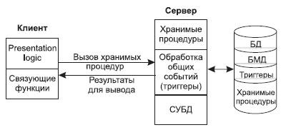

В этой модели бизнес-логика разделена между клиентом и сервером. На сервере бизнес-логика реализована в виде хранимых процедур — специальных программных модулей, которые хранятся в БД и управляются непосредственно СУБД. Клиентское приложение обращается к серверу с командой запуска хранимой процедуры, а сервер выполняет эту процедуру и регистрирует все изменения в БД, которые в ней предусмотрены. Сервер возвращает клиенту данные, релевантные его запросу, которые требуются клиенту либо для вывода на экран, либо для выполнения части бизнес-логики, которая расположена на клиенте. Трафик обмена информацией между клиентом и сервером резко уменьшается.

Централизованный контроль в модели сервера баз данных выполняется с использованием механизма триггеров. Триггеры также являются частью БД.

**№10.**

Архитектура ИС. Модель сервера приложений.

Эта модель является расширением двухуровневой модели и в ней вводится дополнительный промежуточный уровень между клиентом и сервером. Архитектура трехуровневой модели приведена на [рис.](http://www.intuit.ru/studies/courses/1001/297/lecture/7417?page=2#image.10.7) . Этот промежуточный уровень содержит один или несколько серверов приложений.

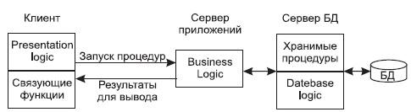

В этой модели компоненты приложения делятся между тремя исполнителями:

* *-Клиент* обеспечивает логику представления, включая графический пользовательский интерфейс, локальные редакторы; клиент может запускать локальный код приложения клиента, который может содержать обращения к локальной БД, расположенной на компьютере-клиенте. Клиент исполняет коммуникационные функции front-end части приложения, которые обеспечивают доступ клиенту в локальную или глобальную сеть. Дополнительно реализация взаимодействия между клиентом и сервером может включать в себя управление распределенными транзакциями, что соответствует тем случаям, когда клиент также является клиентом менеджера распределенных транзакций.
* *-Серверы приложений* составляют новый промежуточный уровень архитектуры. Они спроектированы как исполнения общих незагружаемых функций для клиентов. Серверы приложений поддерживают функции клиентов как частей взаимодействующих рабочих групп, поддерживают сетевую доменную операционную среду, хранят и исполняют наиболее общие правила бизнес-логики, поддерживают каталоги с данными, обеспечивают обмен сообщениями и поддержку запросов, особенно в распределенных транзакциях.
* *-Серверы баз данных* в этой модели занимаются исключительно функциями СУБД: обеспечивают функции создания и ведения БД, поддерживают целостность реляционной БД, обеспечивают функции хранилищ данных (warehouse services). Кроме того, на них возлагаются функции создания резервных копий БД и восстановления БД после сбоев, управления выполнением транзакций и поддержки устаревших (унаследованных) приложений (legacy application).